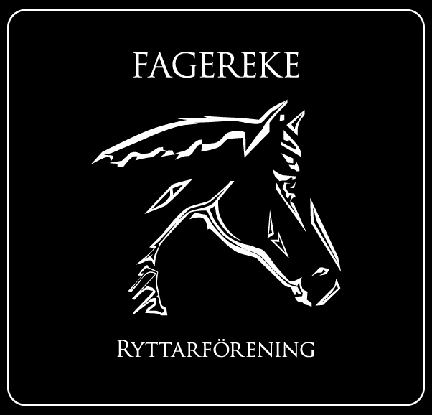
Styrelsemöte 2018-04-26
Närvarande: Emma Ivarsson, Fabiola Jansson, Ida Strand, Annelie Ivarsson.
§ 1 Mötets öppnande
§ 2 Val av justerare för mötet
Ida Strand valdes till justerare för mötet.
§ 3 Föregående mötesprotokoll
Föregående protokoll gicks igenom och godkändes.
§ 4 Ekonomi
Fagerekes ekonomi är stabil.
§ 5 Medlemmar
Vi är för närvarande 77 medlemmar.
§ 6 Rapporter och skrivelser från:
Hästägarna
Har haft inröstning på dom tomma boxarna och det godkändes av oss i styrelsen.
Tävlingssektionen
Kommer ha en Pay & jump 1 maj.
Ungdomssektionen
-

§ 7 Övriga frågor
Hopptiden kommer utökas på torsdagar från 09.00-13.00 istället då det är stor efterfrågan om hopptider.

Paula ska fixa kepsar, västar eller klubbjackor till ponnylaget.

Vi kommer delta i skräpplockardagen, vi meddelar om när och var på hemsidan.

§ 8 Nästa möte
Nästa möte blir Söndagen den 13 Maj kl.15.30 i Fagerekes lokal.
§ 9 Mötets avslutande

______________________________
Mötessekreterare Fabiola Jansson

_______________________________ _______________________________
Ordförande Emma Ivarsson Justerare Ida Strand

Åtgärdslista
Nr | Beskrivning | Planerat beslut/klart | Stängd
1 | Utbyggnad av ridhus. Jobbar med finansieringen. | Vilande tillsvidare
2 | Underlaget i paddocken. | Pågående
3 | Kolla vad vi kan göra för att få flera tävlingsryttare | Pågående
4 | Kolla efter sponsorer till klubben. | Pågående

